2

5/06/2022 10:17

Bionexo

Resultado da Tomada de Preços

No20222505A041HEMNSL

"

O Instituto de Gestão e Humanização – IGH, entidade de direito privado e sem

fins lucrativos, classificado como Organização Social, vem tornar público o

resultado da Tomada de Preço com a finalidade de adquirir bens, insumos e

serviços para o HEMNSL – Hospital Estadual e Maternidade Nossa Senhora de

Lourdes, com endereço à Av. Fuad Rassi, esquina com Rua 02,N° 541, sala 13,

Setor Nova Vila, Goiânia/GO, CEP: 74.653-100.Objeto: MATERIAL

DESCARTAVELTipo de Compra: Cotação via Bionexo/E-mailData da publicação:

Goiânia 25 de Junho 2022."

Bionexo do Brasil Ltda

Relatório emitido em 25/06/2022 10:15

**Comprador**

IGH - Maternidade Nossa Senhora De Lourdes (11.858.570/0005-67)

RUA 230, QUADRA 709 LOTE 11 - SETOR NOVA VILA - GOIÂNIA, GO CEP: 74640-210

**Relação de Itens (Confirmação)**

Pedido de Cotação : 220486182

COTAÇÃO Nº17385 MATERIAL DESCARTÁVEL - HEMNSL MAIO/2022

Frete Próprio

Observações: PAGAMENTO: Somente a prazo e por meio de depósito em conta PJ do fornecedor. \*FRETE: Só serão aceitas propostas com frete CIF e

para entrega no endereço: RUA 230 QUADRA 709 LOTE 11 - Setor Nova Vila, Goiânia/GO CEP: 74640-210, dia e horário especificado. \*CERTIDÕES:

As Certidões Municipal, Estadual de Goiás, Federal, FGTS e Trabalhista devem estar regulares desde a data da emissão da proposta até a data do

pagamento. \*REGULAMENTO: O processo de compras obedecerá ao Regulamento de Compras do IGH, prevalecendo este em relação a estes termos

em caso de divergência.

Tipo de Cotação: Cotação Normal

Fornecedor : Todos os Fornecedores

Data de Confirmação : Todas

**Faturamento**

**Mínimo**

**Validade da**

**Proposta**

**Condições de**

**Pagamento**

**Fornecedor**

**Prazo de Entrega**

**Frete Observações**

**Cirurgica Goiania Eireli**

GOIÂNIA - GO

Marcelo Simoes Gusmao - (62) 99161-

3 dias após

confirmação

1

2

R$ 500,0000

R$ 5,0000

04/06/2022

04/06/2022

30 ddl

CIF

CIF

null

null

4

121

diretor@cirurgicagoiania.com.br

**[Mais informações](javascript: f_mais_info(237831))**

**Souza E Ribeiro Comercio De**

**Embalagens Ltda**

UBERLÂNDIA - MG

15 dias após

confirmação

7/14/28 DDL

Matheus Pereira Alves - (34) 9978-00920

matheusplastimix@gmail.com

**[Mais informações](javascript: f_mais_info(575157))**

**Programação**

**de Entrega**

**Preço**

**Unitário Fábrica**

**Preço**

**Produto**

**Código**

**Fabricante Embalagem Fornecedor Comentário Justificativa**

**Rent(%) Quantidade Valor Total Usuário**

BOBINA DE

SACO FINO

ATOXICO

TRANSP

PICOTADO 35

X 50 - PLASK -

PLASK

Rosana De

Oliveira

Moura

BOBINA DE SACO FINO ATOXICO TRANSP PICOTADO

35 X 50 -> DE PLASTICO. BOBINA COM CAPACIDADE 22440

APROXIMADA DE 3 KG. NAO RECICLADO. - QUILO

Cirurgica

Goiania

Eireli

R$

R$

R$

1

-

UND

null

-

200 Quilograma

1

9,0000 0,0000

3.800,0000

1

4/06/2022

1

2:06

Rosana De

Oliveira

Moura

BOBINA

PLASTICA

PICOTADA 50 X

0 - PLASK -

PLASK

Prazo de

pagamento

não atende a 48,7900 0,0000

instituição;

Cirurgica

Goiania

Eireli

R$

R$

R$

2

5

6

BOBINA PLASTICA PICOTADA 50 X 70

42857

-

-

-

UND

PCT

null

null

null

200 Unidade

180 Pacote

48 Frasco

9.758,0000

7

14/06/2022

1

2:06

COPO

PLASTICO

DESCARTAVEL

200ML PCTE C/

100 -

Rosana De

Oliveira

Moura

COPO DESCARTAVEL TRANSPARENTE 200ML PCT

C/100 -> ATOXICO, EM POLIESTIRENO ATOXICO.

CADA PACOTE EM 100 COPOS DEVERA TER PESO

MINIMO 160G. PACOTE

Cirurgica

Goiania

Eireli

R$

R$

R$

702,0000

328

-

3,9000 0,0000

14/06/2022

12:06

TERMOPOT

DETERGENTE

LIQUIDO C/

Rosana De

Oliveira

Moura

Fornecedores

não atingem

faturamento 2,3000 0,0000

mínimo;

DETERGENTE LIQUIDO C/ 500ML PARA REMOÇÃO DE

GORDURAS DE LOUÇAS, TALHERES E PANELA -

FRASCO

Cirurgica

Goiania

Eireli

5

00ML -

R$

R$

R$

110,4000

24620

UND

PROEZA/OESTE

-

14/06/2022

12:06

PROEZA/OESTE

DETERGENTE NEUTRO HOSPITALAR P/ LIMPEZA

MANUAL PRONTO

USO;ESPECIFICAÇÃO:CRISTALINO,LIQUIDO,INCOLOR,

SEM FRAGRÂNCIA,COM TENSOATIVOS,ANIONICOS E

PRONTO USO.INDICADO PARA LIMPEZA MANUAL DE 32454

CUBAS,BACIA

COMADRES,FRASCOS,UTENSÍLIOS,INSTRUMENTOS

CIRURGICOS,MATERIAIS

Rosana De

Oliveira

Moura

DETERGENTE

NEUTRO

HOSPITALAR -

PRO LINK -

PRO LINK

Fornecedores

não atingem

faturamento 36,5000 0,0000

mínimo;

Cirurgica

Goiania

Eireli

R$

R$

R$

146,0000

7

-

UND

null

4 Galao

14/06/2022

1

2:06

LABORATORIAIS,SUPERFICIES,DENTRE OUTROS.

Rosana De

Oliveira

Moura

ESPONJA

DUPLA FACE -

SUPERPRO -

SUPERPRO

Fornecedores

não atingem

faturamento 0,5000 0,0000

mínimo;

Cirurgica

Goiania

Eireli

R$

R$

8

9

ESPONJA DE LIMPEZA DUPLA FACE - UNIDADE

460

2741

26308

-

-

-

UND

UND

UND

null

null

null

20 Unidade

10 Unidade

10 Unidade

R$ 10,0000

14/06/2022

1

2:06

SACO

PLASTICO

TRANSP.

Rosana De

Oliveira

Moura

SACO PLASTICO TRANSP. 20X30CM -> SACO

PLASTICO TRANSPARENTE 20 X 30 - FECHO

HERMETICO - (KILO)

Cirurgica

Goiania

Eireli

R$

R$

R$

219,0000

-

-

2

0X30CM -

21,9000 0,0000

lwmplastic -

lwmplastic

14/06/2022

12:06

Rosana De

Oliveira

Moura

SACO

PLASTICO

TRANSP. 25X35

- lwmplastic -

lwmplastic

SACO PLASTICO TRANSP. 25X35 -> SACO PLASTICO

TRANSPARENTE ESPESSURA MEDIA 25 X 35 -

UNIDADE

Cirurgica

Goiania

Eireli

R$

R$

R$

219,0000

1

0

2

1,9000 0,0000

1

4/06/2022

12:06

**Total**

**Parcial:**

R$

6

72.0

14.964,4000

Total de Itens da Cotação: 11

Total de Itens Impressos: 8

https://bionexo.bionexo.com/jsp/RelatPDC/relat\_adjudica.jsp

1/2

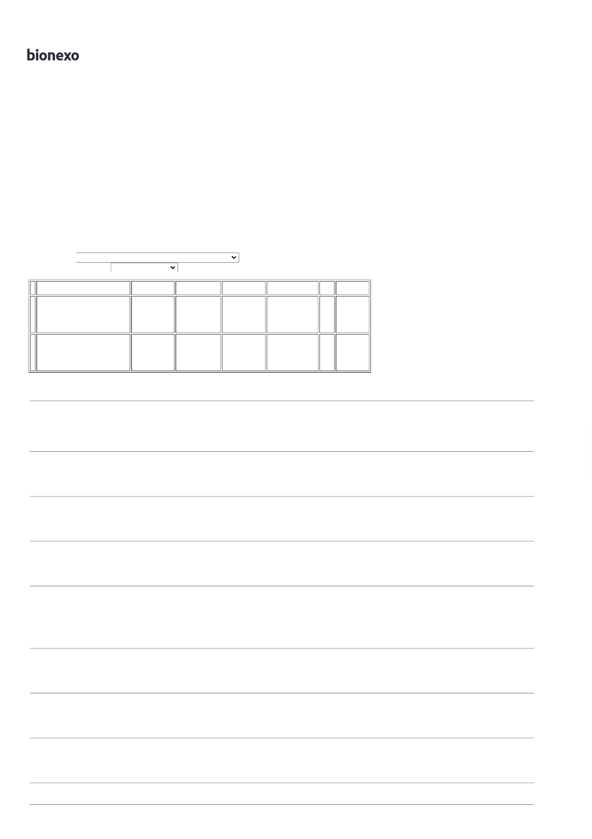

2

5/06/2022 10:17

Bionexo

**Programação**

**de Entrega**

**Preço**

**Unitário Fábrica**

**Preço**

**Produto**

**Código**

**Fabricante Embalagem Fornecedor Comentário Justificativa**

**Rent(%) Quantidade Valor Total Usuário**

BOBINA

Rosana De

Oliveira

Moura

Souza E

Ribeiro

Comercio De

Embalagens

Ltda

PICOTADA

20X30 C/500

UNI -

HIPERRROLL -

HIPERROLL

BOBINA PLASTICA PICOTADA TRANSP 20X30 -

UNIDADE

R$

R$

3

4

40730

-

-

-

ROLO

pacote

PACOTE

null

null

null

-

-

-

6 Unidade

50 Pacote

10 Unidade

R$ 71,9400

11,9900 0,0000

14/06/2022

12:06

copo 50ml

C/100 uni -

copoplast -

Plastzan

Industria e

Comercio de

Plasticos LTDA

Rosana De

Oliveira

Moura

Souza E

Ribeiro

Comercio De

Embalagens

Ltda

R$

R$

R$

110,0000

COPO DESCARTAVEL 50ML PCT C/ 100 - PACOTE

312

2

,2000 0,0000

1

4/06/2022

12:06

Rosana De

Oliveira

Moura

SACO

Souza E

Ribeiro

Comercio De

Embalagens

Ltda

PLASTICO BD

10x20 pct 1kg -

UNIOPACK -

UNIOPACk

R$

R$

R$

239,0000

1

1

SACO PLASTICO TRANSPARENTE 10 X 20 - ( KILO )

39999

2

3,9000 0,0000

1

4/06/2022

12:06

**Total**

**Parcial:**

R$

420,9400

6

6.0

Total de Itens da Cotação: 11

Total de Itens Impressos: 3

**Total**

**Geral:**

R$

7

38.0

15.385,3400

Clique [aqui](javascript:chama_completo(220486182)) para geração de relatório completo com quebra de página

https://bionexo.bionexo.com/jsp/RelatPDC/relat\_adjudica.jsp

2/2

